Fagdag med tema skogsvei og klima
Rømskog, Aurskog-Høland kommune, 24. Mai 2022

Velkommen til en fagdag ute i felt 24. mai i Rømskog.
Vi skal se på relevante problemstillinger ved veibygging der våre valg har betydning for miljø og klima.

Arrangementet er GRATIS, og det blir servert lunsj.

Bakgrunn: Feltdagen er del to av Statsforvalteren i Oslo og Viken og Fylkeskommunen sitt fokus rundt skogsvei og klima. Det ble 1.des.2021 avholdt et webinar på 3 timer i regi av Skogkurs. Nå tar vi med oss perspektivene ut i felt ved besiktelse av veianlegg.
Det er ikke en forutsetning om deltagelse på webinaret for å delta!

Målgruppe: offentlig forvaltning, skogbruksledere, veiplanleggere og ansatte med skogsveiansvar på større eiendommer.

Påmelding: Klikk her for å melde deg på, påmeldingsfrist fre. 20. mai kl. 12.
Påmeldingen skjer via Skogkurs. Derfor vil du bli spurt om info. til rapportering mot voksenopplæringen.

Tilsvarende arrangement: Har du ikke anledning til å delta på denne feltdagen blir det arrangert et tilsvarende arrangement 9. juni i Sigdal (Buskerud). Klikk her for å melde deg på i Sigdal, påmeldingsfrist fredag 3. juni kl. 12:00.

Ansvarlig for innholdet denne dagen er Skogkurs v. Martin Bråthen, Skogbrukssjef i Aurskog-Høland v. Lars Grasmo, Skogselskapet v. Øivind Ringstad og Statsforvalteren v. Jan Egil Nygaard.

Program:
Transport skjer med egne biler. Med tanke på antallet biler på tur, oppfordres det til samkjøring.

Oppmøte: Rømskog Skole (Engehaget 3, 1950 Rømskog) før kl. 09:00.
Vi starter med en inne-sesjon, og det er fint om deltagere er på plass når denne starter. Det blir noe å bite i.

09:00 - Informasjon fra Statsforvalteren – 10 min – velkommen og bakgrunn
- Informasjon fra Aurskog-Høland kommune – 10 min - veiutfordringer i kommunen
- Kort repetisjon fra webinaret, Skogkurs – 40 min – de store linjene og spørsmål
10:10 - Avreise til befaringsobjekt 1, vi ser på:
  - Effektiv tømmertransport
  - Hensyn til friluftsliv – og deres syn på miljø og klima
  - Vannmiljø, avrenning og kantsoner
    - PEFC – Skogstandard
  - Bruk av løsmasser – inngrepet i naturen
  - Konsekvenser ved «feil» ved veibyggingen – naturfare og klima
11:30 - Lunsj
12:15 - Avreise til befaringsobjekt 2, vi ser på:
  - Hensyn ved veibygging – kantsoner, dyrket mark og kulturminner
  - Søppel – både nytt og gammelt skrot
  - Veibygging i møte med myrer og organisk materiale
  - Massetak og vei oppbygd av sprengstein – forurensing, avrenning og inngrep i naturen
Avslutning/hjemreise: Kl. 14:30

Det tas forbehold om mindre endringer

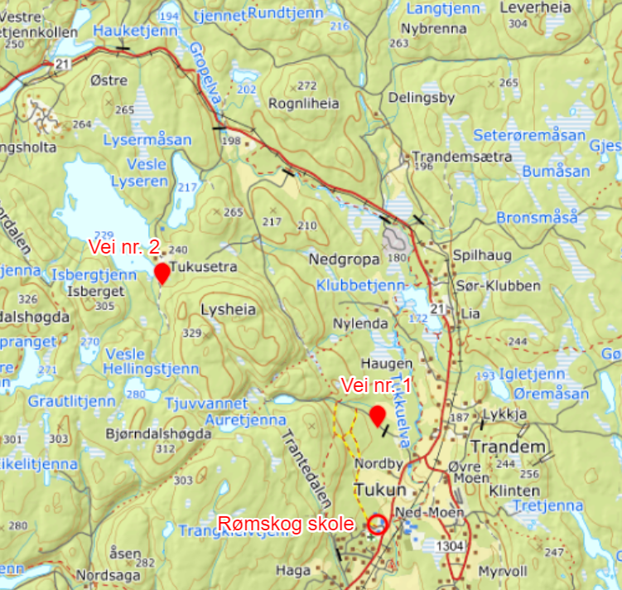
Kart:

Adresse til/mot befaringsveiene:
Vei nr. 1: Kjør forbi Storveien 399, 1950 Rømskog
Lunsj: Ved snuplassen vei nr. 1 (gamleveien)
Vei nr. 2: Kjør mot Setskogveien 2233, 1950 Rømskog

